# Dubbo

官网地址：<http://dubbo.io/>

## dubbo-admin

### 生成war包

因为这里只需要编译Dubbo-Admin，所以打开Cmd,然后进入解压路径 E:\下载\dubbo-master\dubbo-master\dubbo-admin,有人把整个工程都编译了，其实没有必要，只需要编译dubbo-admin即可，有什么依赖的，maven会自动帮你解决。整个过程如下：

命令如下：mvn package -Dmaven.skip.test=true

这里要自己把maven的环境变量配置好，这里的-Dmaven.skip.test表示不打包测试包。然后结果如下，表示打包成功



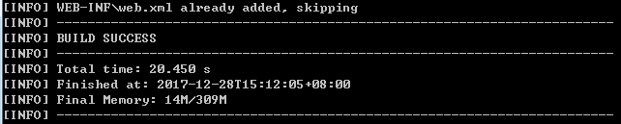

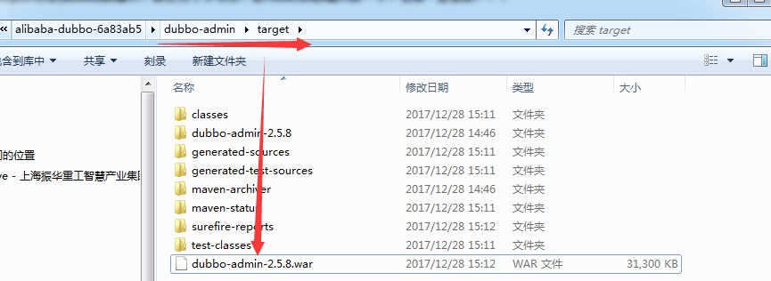

## 安装dubbo-admin

（1）将war包放入tomcat的webapps目录下

（2）然后打开tomcat的conf目录下的server.xml文件，把启动端口改成8090，因为zookeeper默认使用的是8080，以免冲突.

（3）打开刚刚tomcat解压生成的dubbo.properties，我的在D:\07_Architect\02_document\apache-tomcat-8.5.8\webapps\dubbo-admin-2.5.8\WEB-INF下：

内容是：

dubbo.registry.address=zookeeper://127.0.0.1:2181

dubbo.admin.root.password=root

dubbo.admin.guest.password=guest

## 启动dubbo-admin

<http://localhost:9080/dubbo-admin-2.5.8>

用户名：root

密码:root

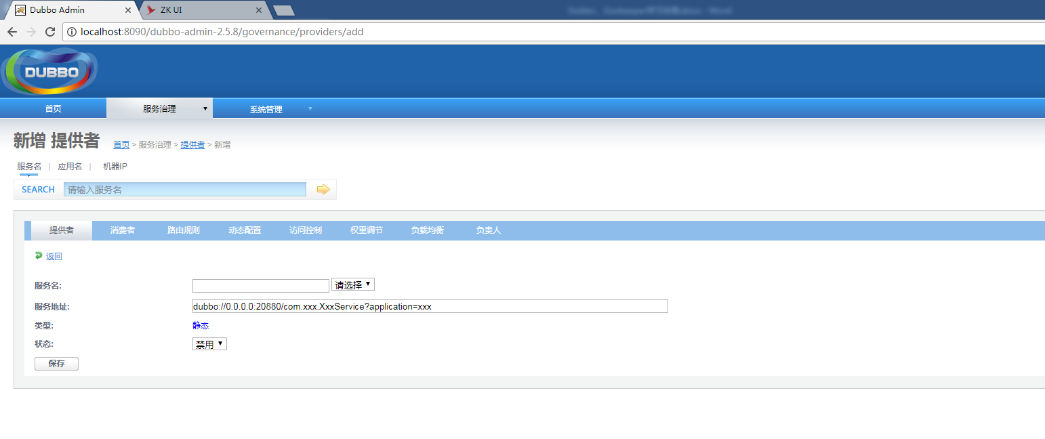

# Zookeeper

<https://zookeeper.apache.org/releases.html>

## 系统要求

ZooKeeper是用Java编写的，运行在Java环境上，因此，在部署zk的机器上需要安装Java运行环境。为了正常运行zk，我们需要JRE1.6或者以上的版本。   
 对于集群模式下的ZooKeeper部署，3个ZooKeeper服务进程是建议的最小进程数量，而且不同的服务进程建议部署在不同的物理机器上面，以减少机器宕机带来的风险，以实现ZooKeeper集群的高可用。   
 ZooKeeper对于机器的硬件配置没有太大的要求。例如，在Yahoo!内部，ZooKeeper部署的机器其配置通常如下：双核处理器，2GB内存，80GB硬盘。

## 目录

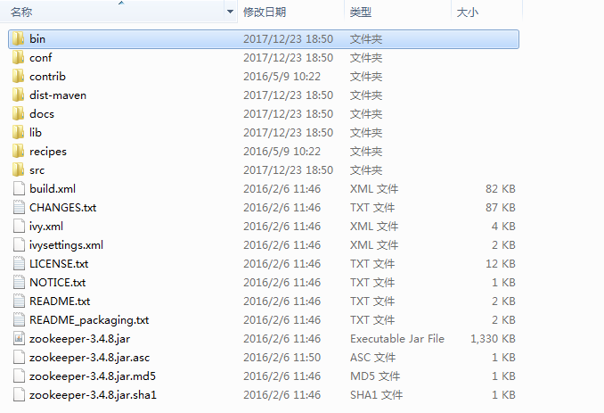

ZooKeeper软件的文件和目录

* bin目录   
  zk的可执行脚本目录，包括zk服务进程，zk客户端，等脚本。其中，.sh是Linux环境下的脚本，.cmd是Windows环境下的脚本。
* conf目录   
  配置文件目录。zoo_sample.cfg为样例配置文件，需要修改为自己的名称，一般为zoo.cfg。log4j.properties为日志配置文件。
* lib   
  zk依赖的包。
* contrib目录   
  一些用于操作zk的工具包。
* recipes目录   
  zk某些用法的代码示例

## 单机模式

ZooKeeper的安装包括单机模式安装，以及集群模式安装。

单机模式较简单，是指只部署一个zk进程，客户端直接与该zk进程进行通信。

在开发测试环境下，通过来说没有较多的物理资源，因此我们常使用单机模式。当然在单台物理机上也可以部署集群模式，但这会增加单台物理机的资源消耗。故在开发环境中，我们一般使用单机模式。

但是要注意，生产环境下不可用单机模式，这是由于无论从系统可靠性还是读写性能，单机模式都不能满足生产的需求。

### 运行配置

上面提到，conf目录下提供了配置的样例zoo_sample.cfg，要将zk运行起来，需要将其名称修改为zoo.cfg。

打开zoo.cfg，可以看到默认的一些配置。

（1）tickTime

时长单位为毫秒，为zk使用的基本时间度量单位。例如，1 * tickTime是客户端与zk服务端的心跳时间，2 * tickTime是客户端会话的超时时间。

tickTime的默认值为2000毫秒，更低的tickTime值可以更快地发现超时问题，但也会导致更高的网络流量（心跳消息）和更高的CPU使用率（会话的跟踪处理）。

（2）clientPort

zk服务进程监听的TCP端口，默认情况下，服务端会监听2181端口。

（3）dataDir

无默认配置，必须配置，用于配置存储快照文件的目录。如果没有配置dataLogDir，那么事务日志也会存储在此目录。

### 启动

在Windows环境下，直接双击zkServer.cmd即可。在Linux环境下，进入bin目录，执行命令

./zkServer.sh start

这个命令使得zk服务进程在后台进行。如果想在前台中运行以便查看服务器进程的输出日志，可以通过以下命令运行：

./zkServer.sh start-foreground

执行此命令，可以看到大量详细信息的输出，以便允许查看服务器发生了什么。

### 连接

如果是连接同一台主机上的zk进程，那么直接运行bin/目录下的zkCli.cmd（Windows环境下）或者zkCli.sh（Linux环境下），即可连接上zk。

直接执行zkCli.cmd或者zkCli.sh命令默认以主机号 127.0.0.1，端口号 2181 来连接zk，如果要连接不同机器上的zk，可以使用 -server 参数，例如：

bin/zkCli.sh -server 192.168.0.1:2181

## 集群模式

单机模式的zk进程虽然便于开发与测试，但并不适合在生产环境使用。在生产环境下，我们需要使用集群模式来对zk进行部署。

注意

在集群模式下，建议至少部署3个zk进程，或者部署奇数个zk进程。如果只部署2个zk进程，当其中一个zk进程挂掉后，剩下的一个进程并不能构成一个quorum的大多数。因此，部署2个进程甚至比单机模式更不可靠，因为2个进程其中一个不可用的可能性比一个进程不可用的可能性还大。

### 运行配置

在集群模式下，所有的zk进程可以使用相同的配置文件（是指各个zk进程部署在不同的机器上面），例如如下配置：

tickTime=2000

dataDir=/home/myname/zookeeper

clientPort=2181

initLimit=5

syncLimit=2

server.1=192.168.229.160:2888:3888

server.2=192.168.229.161:2888:3888

server.3=192.168.229.162:2888:3888

initLimit

ZooKeeper集群模式下包含多个zk进程，其中一个进程为leader，余下的进程为follower。

当follower最初与leader建立连接时，它们之间会传输相当多的数据，尤其是follower的数据落后leader很多。initLimit配置follower与leader之间建立连接后进行同步的最长时间。

syncLimit

配置follower和leader之间发送消息，请求和应答的最大时间长度。

tickTime

tickTime则是上述两个超时配置的基本单位，例如对于initLimit，其配置值为5，说明其超时时间为 2000ms * 5 = 10秒。

server.id=host:port1:port2

其中id为一个数字，表示zk进程的id，这个id也是dataDir目录下myid文件的内容。

host是该zk进程所在的IP地址，port1表示follower和leader交换消息所使用的端口，port2表示选举leader所使用的端口。

dataDir

其配置的含义跟单机模式下的含义类似，不同的是集群模式下还有一个myid文件。myid文件的内容只有一行，且内容只能为1 - 255之间的数字，这个数字亦即上面介绍server.id中的id，表示zk进程的id。

注意

如果仅为了测试部署集群模式而在同一台机器上部署zk进程，server.id=host:port1:port2配置中的port参数必须不同。但是，为了减少机器宕机的风险，强烈建议在部署集群模式时，将zk进程部署不同的物理机器上面。

### 启动

假如我们打算在三台不同的机器 192.168.229.160，192.168.229.161，192.168.229.162上各部署一个zk进程，以构成一个zk集群。

三个zk进程均使用相同的 zoo.cfg 配置：

tickTime=2000

dataDir=/home/myname/zookeeper

clientPort=2181

initLimit=5

syncLimit=2

server.1=192.168.229.160:2888:3888

server.2=192.168.229.161:2888:3888

server.3=192.168.229.162:2888:3888

在三台机器dataDir目录（ /home/myname/zookeeper 目录）下，分别生成一个myid文件，其内容分别为1，2，3。然后分别在这三台机器上启动zk进程，这样我们便将zk集群启动了起来。

### 连接

可以使用以下命令来连接一个zk集群：

bin/zkCli.sh -server 192.168.229.160:2181,192.168.229.161:2181,192.168.229.162:2181

成功连接后，可以看到如下输出：

2016-06-28 19:29:18,074 [myid:] - INFO [main:ZooKeeper@438] - Initiating client connection, connectString=192.168.229.160:2181,192.168.229.161:2181,192.168.229.162:2181 sessionTimeout=30000 watcher=org.apache.zookeeper.ZooKeeperMain$MyWatcher@770537e4

Welcome to ZooKeeper!

2016-06-28 19:29:18,146 [myid:] - INFO [main-SendThread(192.168.229.162:2181):ClientCnxn$SendThread@975] - Opening socket connection to server 192.168.229.162/192.168.229.162:2181. Will not attempt to authenticate using SASL (unknown error)

JLine support is enabled

2016-06-28 19:29:18,161 [myid:] - INFO [main-SendThread(192.168.229.162:2181):ClientCnxn$SendThread@852] - Socket connection established to 192.168.229.162/192.168.229.162:2181, initiating session

2016-06-28 19:29:18,199 [myid:] - INFO [main-SendThread(192.168.229.162:2181):ClientCnxn$SendThread@1235] - Session establishment complete on server 192.168.229.162/192.168.229.162:2181, sessionid = 0x3557c39d2810029, negotiated timeout = 30000

WATCHER::

WatchedEvent state:SyncConnected type:None path:null

[zk: 192.168.229.160:2181,192.168.229.161:2181,192.168.229.162:2181(CONNECTED) 0]

图2：客户端连接zk集群的输出日志

从日志输出可以看到，客户端连接的是192.168.229.162:2181进程（连接上哪台机器的zk进程是随机的），客户端已成功连接上zk集群。

## 参考资料

<http://blog.csdn.net/lihao21/article/details/51778255>

http://coolxing.iteye.com/blog/1871009 《Zookeeper 安装和配置》

<http://blog.csdn.net/kongxx/article/details/41015817> Zookeeper单机模式启动

# Zkui

A UI dashboard that allows CRUD operations on Zookeeper.

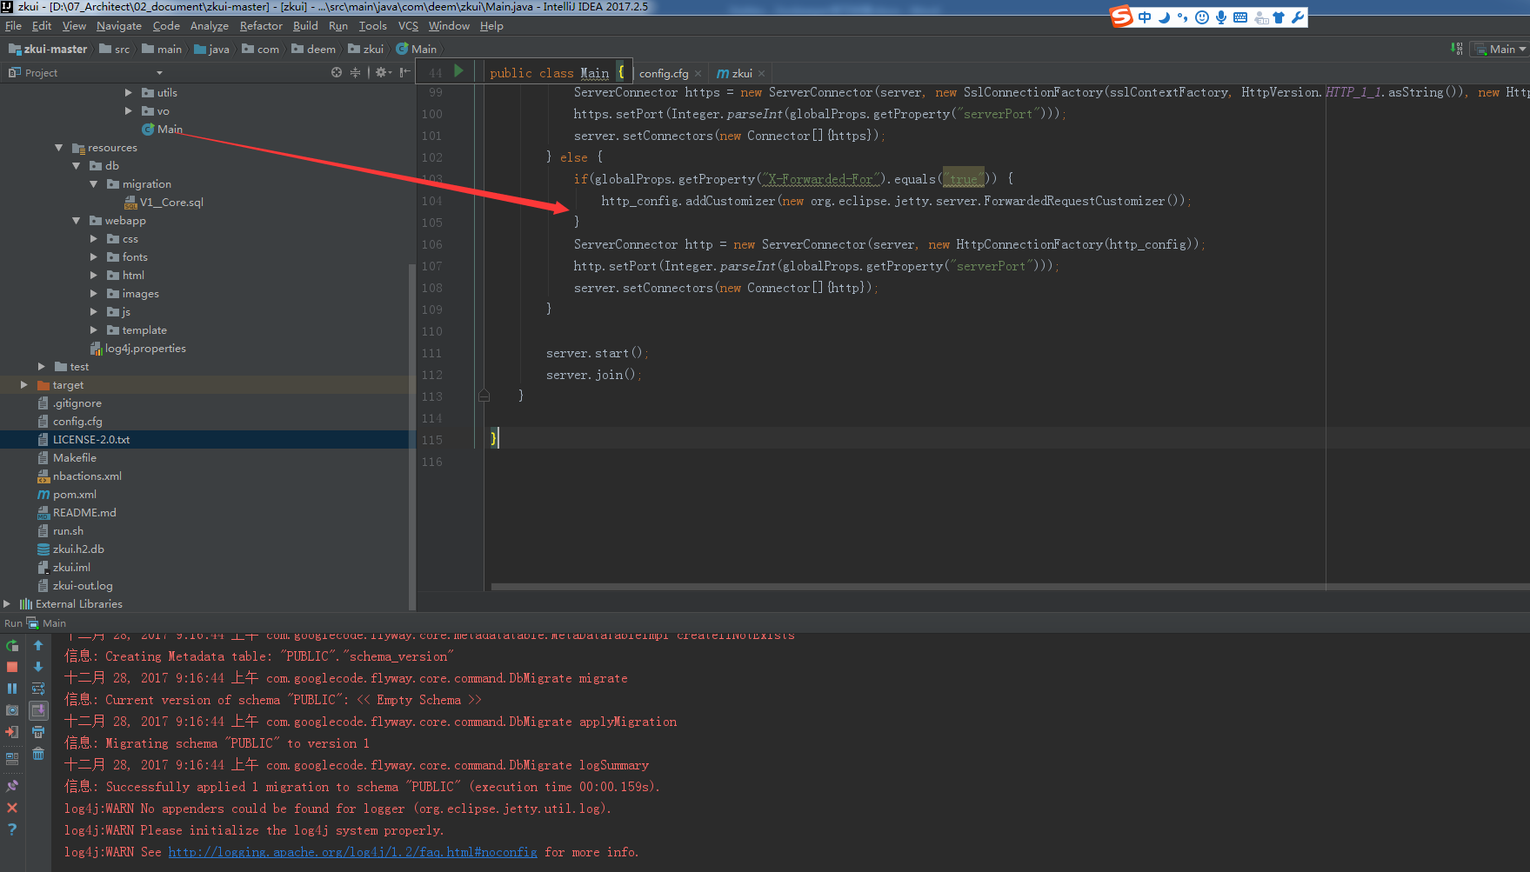

<http://localhost:9090/>

用户名：admin

密码：manager

## 下载源码

https://github.com/DeemOpen/zkui

## 打包成jar

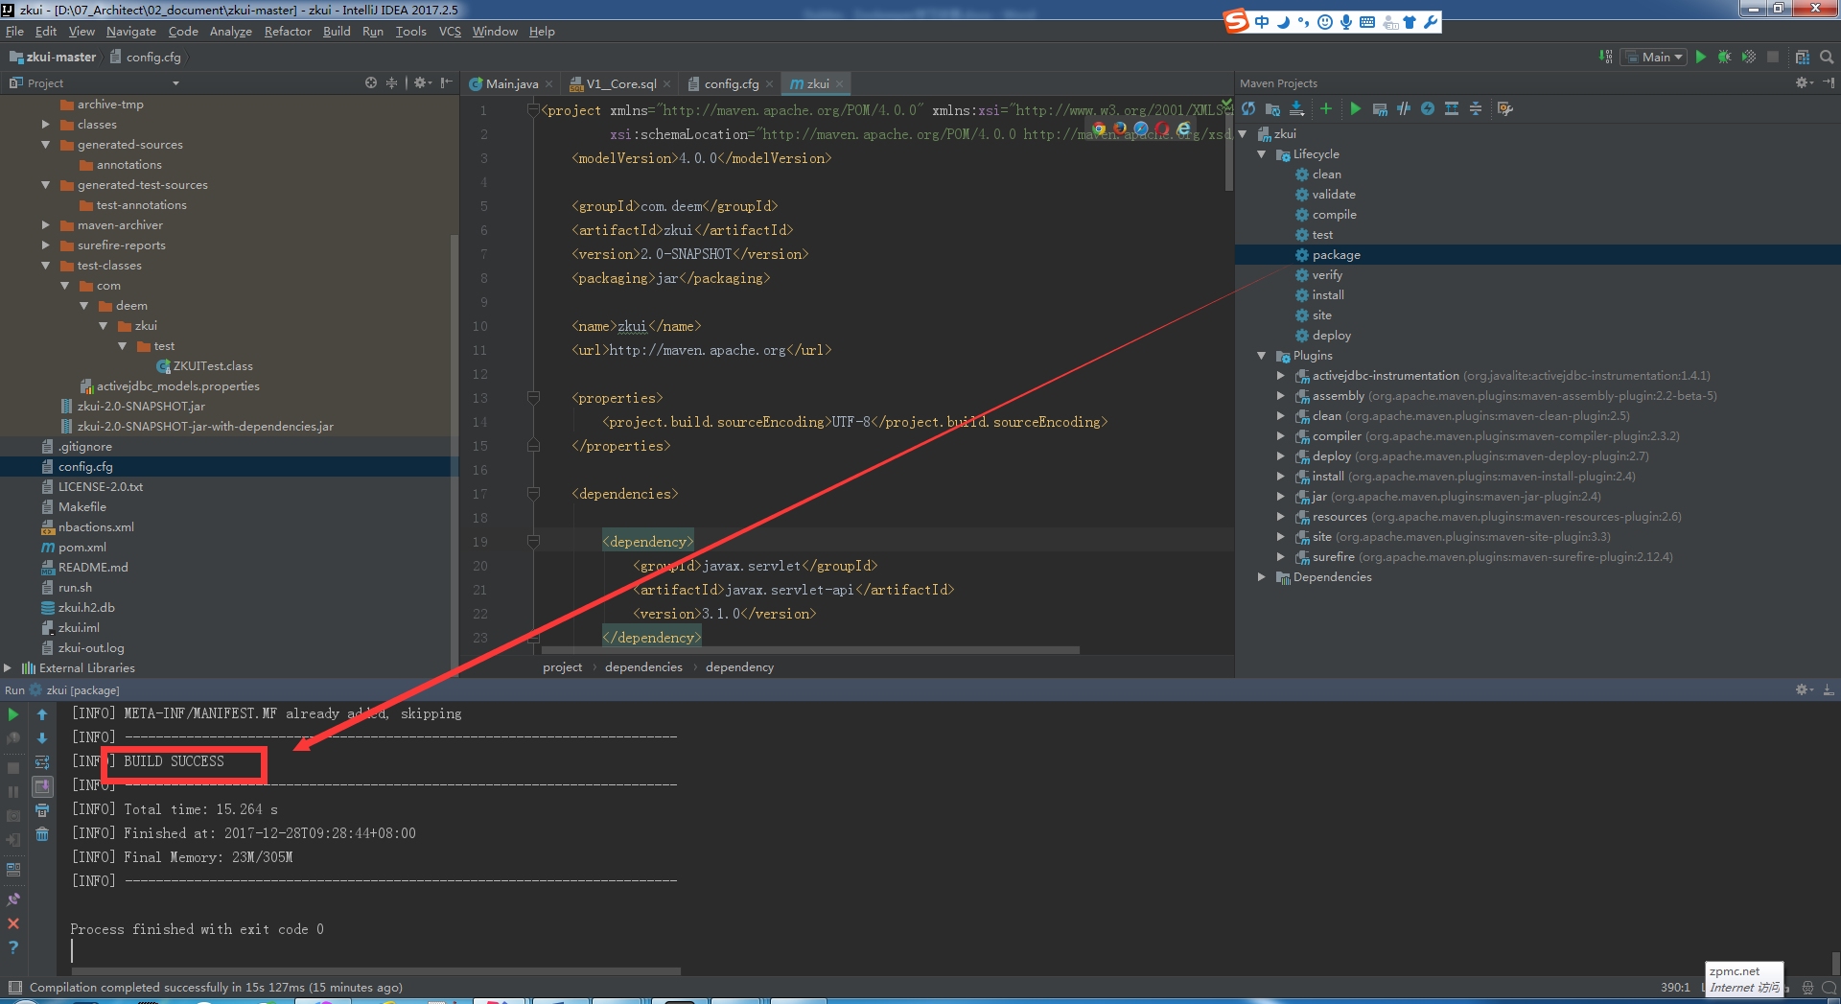

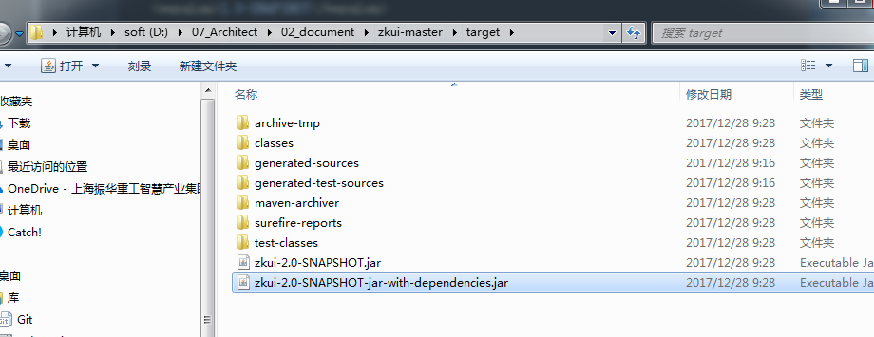

## 制作启动工具

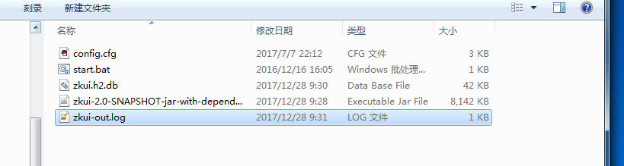

# Redis

## 简介

Redis是完全开源免费的，遵守BSD协议，是一个高性能的key-value数据库

BSD协议：开源协议是一个给于使用者很大自由的协议。可以自由的使用，修改源代码，也可以将修改后的代码作为开源或者专有软件再发布

Rdis与其他key-value缓存产品有以下三个特点：

（1）Redis支持数据的持久化，可以将内存中的数据保存在磁盘中，重启的时候可以再次加载进行使用。

（2）Redis不仅仅支持简单的key-value类型的数据，同时还提供list，set，zset，hash等数据结构的存储。

（3）Redis支持数据的备份，即master-slave模式的数据备份

**Redis优势：**

（1）性能极高 – Redis能读的速度是110000次/s,写的速度是81000次/s 。

（2）丰富的数据类型 – Redis支持二进制案例的 Strings, Lists, Hashes, Sets 及 Ordered Sets 数据类型操作。

（3）原子 – Redis的所有操作都是原子性的，意思就是要么成功执行要么失败完全不执行。单个操作是原子性的。多个操作也支持事务，即原子性，通过MULTI和EXEC指令包起来。

（4）丰富的特性 – Redis还支持 publish/subscribe, 通知, key 过期等等特性。

## 安装

<https://github.com/MicrosoftArchive/redis/releases>

默认是在windows服务中启动服务，如果想卸载此服务CMD下执行：

sc delete Redis

### 启动Server

打开cmd 切换到redis解压目录：运行redis-server.exe redis.windows.conf

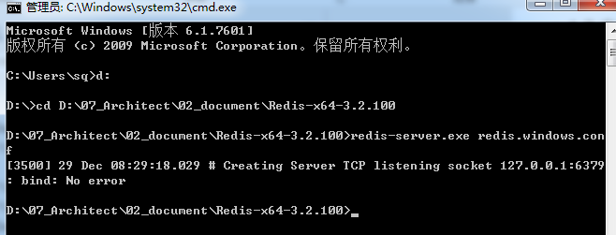

### 启动Client

Server端cmd 窗口不要关闭，切换到redis目录下运行 redis-cli.exe -h 127.0.0.1 -p 6379

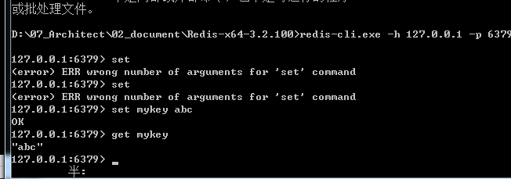

### 设置密码

#### 通过配置文件修改

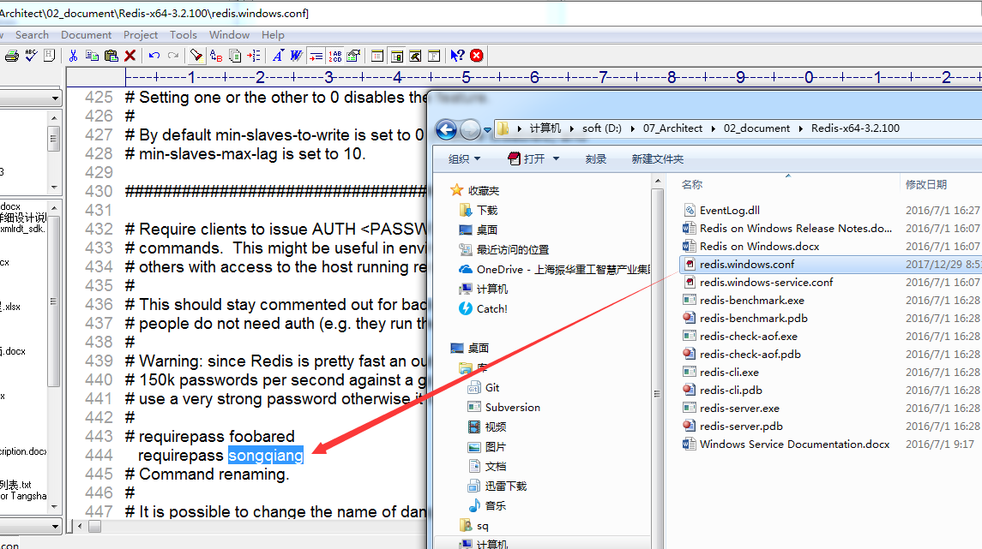

#### 通过命令行进行配置

redis-cli.exe -h 127.0.0.1 -p 6379

config get requirepass

auth redis

config get rquirepass

config set requirepass songqiang

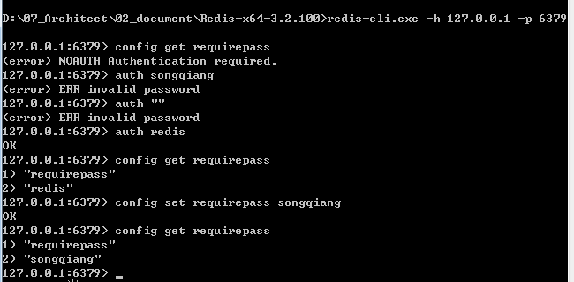

## 配置

redis 127.0.0.1:6379> CONFIG GET CONFIG_SETTING_NAME

redis 127.0.0.1:6379> CONFIG GET loglevel

redis 127.0.0.1:6379> CONFIG GET *

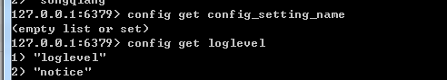

## 数据类型

Redis支持五种数据类型：string（字符串），hash（哈希），list（列表），set（集合）及zset(sorted set：有序集合)。

### String

string是redis最基本的类型，你可以理解成与Memcached一模一样的类型，一个key对应一个value。

string类型是二进制安全的。意思是redis的string可以包含任何数据。比如jpg图片或者序列化的对象 。

string类型是Redis最基本的数据类型，一个键最大能存储512MB。

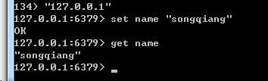

### Hash（哈希）

Redis hash 是一个键值(key=>value)对集合。

Redis hash是一个string类型的field和value的映射表，hash特别适合用于存储对象。

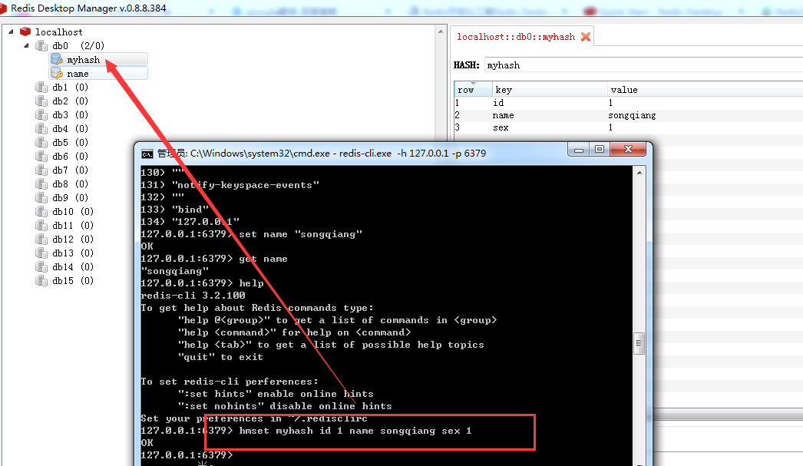

### List（列表）

Redis 列表是简单的字符串列表，按照插入顺序排序。你可以添加一个元素到列表的头部（左边）或者尾部（右边）。

命令：lpush runoob redis

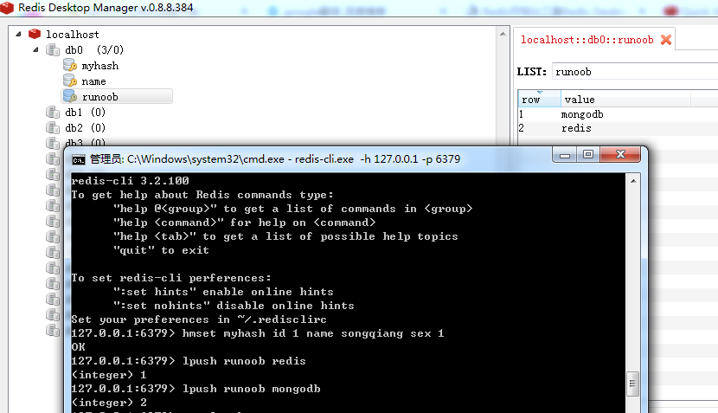

### Set（集合）

Redis的Set是string类型的无序集合。

集合是通过哈希表实现的，所以添加，删除，查找的复杂度都是O(1)。

**sadd 命令：**sadd key member 添加

smembers key 查看set集合

添加一个string元素到,key对应的set集合中，成功返回1,如果元素已经在集合中返回0,key对应的set不存在返回错误。

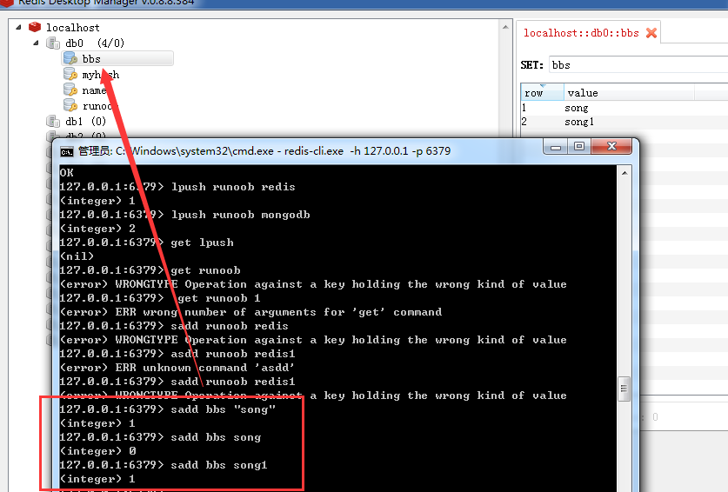

### ZSET（sorted set：有序集合）

Redis zset 和 set 一样也是string类型元素的集合,且不允许重复的成员。

不同的是每个元素都会关联一个double类型的分数。redis正是通过分数来为集合中的成员进行从小到大的排序。

zset的成员是唯一的,但分数(score)却可以重复。

**命令：zadd key score member**

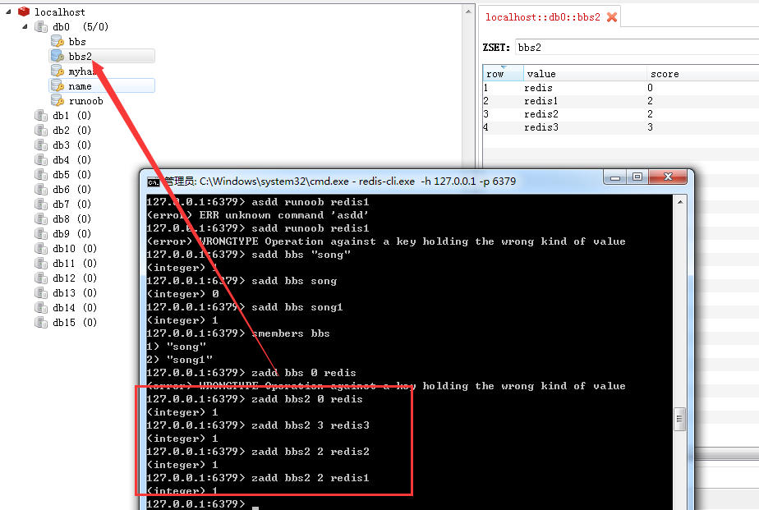

### pub/sub（发布/订阅）

Redis 发布订阅(pub/sub)是一种消息通信模式：发送者(pub)发送消息，订阅者(sub)接收消息。

命令：SUBSCRIBE redisChat 订阅者

PUBLISH redisChat "Redis is a great caching technique" 发布者

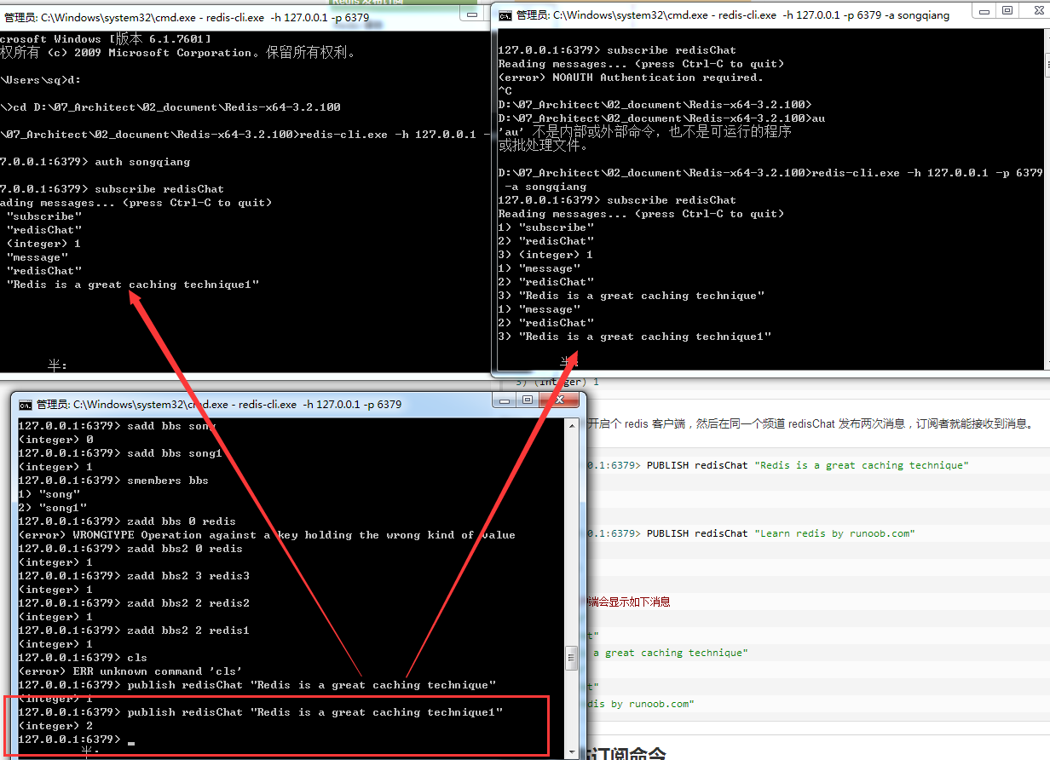

### 事务

**Redis 事务可以一次执行多个命令， 并且带有以下两个重要的保证：**

批量操作在发送 EXEC 命令前被放入队列缓存。

收到 EXEC 命令后进入事务执行，事务中任意命令执行失败，其余的命令依然被执行。

在事务执行过程，其他客户端提交的命令请求不会插入到事务执行命令序列中。

**一个事务从开始到执行会经历以下三个阶段：**

开始事务。

命令入队。

执行事务。

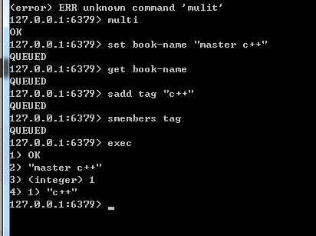

### 脚本

### 连接

Redis 连接命令主要是用于连接 redis 服务。

**命令：AUTH "password"**

**Ping**

### 服务器

## 参考资料

<http://www.runoob.com/redis/redis-install.html> Redis菜鸟教程

<http://doc.redisfans.com/set/sadd.html> Redis命令参考

# Redis可视化工具（Redis Desktop Manager）

源码下载地址：<https://github.com/uglide/RedisDesktopManager>

安装下载地址：<https://redisdesktop.com/download>

## Windows安装

